**Направление «Техника, технологии и техническое творчество»**

**Теоретический тур**

**5-6 классы**

*Время выполнения заданий – 45 мин.*

*Максимальное количество первичных баллов – 20*

**Общая часть.**

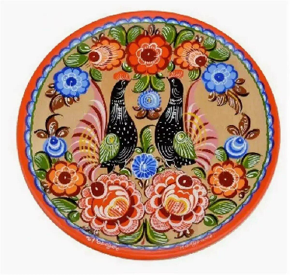**1.** **Определите, к какому виду художественной росписи относится изделие, изображённое на рисунке.** (1 балл)

А) Гжельская роспись;

Б) Мезенская роспись;

В) Городецкая роспись;

Г) Жостовская роспись;

Д) Хохломская роспись;

Е) Семикаракорская роспись.

Ответ: ______

**2.** **Рядом с твоим домом установили три бака для раздельного сбора бытового мусора.** (1 балл)

*Какие предметы ты положишь в бак «пластик»?*

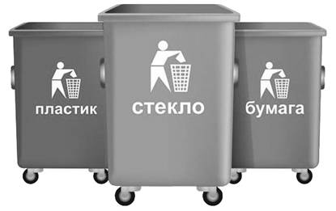

А) Картонную коробку;

Б) Бутылки из-под шампуня;

В) Просроченные продукты;

Г) Полиэтиленовые пакеты;

Д) Зубные щетки.

Ответ: ______________

3. Деревянный брус имеет форму прямоугольного параллелепипеда. Длина бруса равна 60 см, ширина 15 см, высота 150 мм. Определите объём данного бруса. Ответ выразите в кубических сантиметрах. (3 балла)

Ответ: ___________________________________________

**Специальная часть.**

4. Из перечисленных пород древесины назовите хвойную. (лиственница-береза-осина-липа-тополь). (1 балл).

Ответ: _______________________

**5. Назовите основные разрезы древесины.** (1 балл).

**­­­­­­­­­­­­­­­Ответ:** **_____________________________________________________**

**6. Текстура древесины это: А- рисунок на поверхности, Б- плотность, В- древесный порок.** (1 балл).

Ответ: ___________

7. Что шире пласть или кромка? (1 балл).

Ответ: ________________

8. Из чего делают фанеру? (1 балл).

Ответ: ________________

**9. Назовите инструмент, изображенный на фото.** (1 балл)

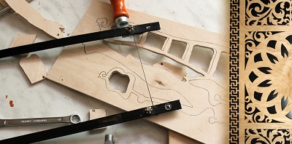

Ответ: ___________________________________

10. Назовите приспособление изображенное ни рисунке и для чего оно необходимо. (1 балл)

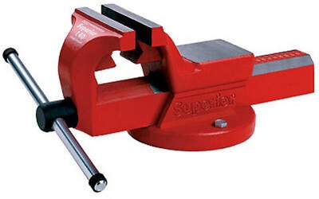

**Ответ:** __________________________________________________________________________

11. Механизированное устройство, цель которого выполнение определенных операций и действий, заранее заданных по заложенной программе. О чем идет речь? (1 балл).

**Ответ:** _____________________

12. Чем в технике называют любые приводы, способные передавать движение к рабочему органу? (1 балл).

**Ответ:** _________________________________________

13. Кейс-задание. (6 баллов)

Задание: Сконструируйте подарок папе на 23 февраля.

Технические условия:

1. Вам необходимо сконструировать подарок папе.
2. Выполните технический рисунок (2 балла). Размеры укажите самостоятельно.
3. Материал выберите сами. Обоснуйте свой выбор. (1 балл)

|  |
| --- |
| **Ответ:** |

1. Укажите инструменты, материалы и оборудование, используемые для изготовления изделия (1балл):_______________________________________________________________________________________________________________________________________________________________________________________________________________
2. Укажите защитную и декоративную отделку (1балл): __________________________________________________________________________________________________________________________________________ __________________________________________________________________________________________________________________________________________